Simsiyah bir şehrin küçücük bir evinde renkler yaşarmış. Sarı, kırmızı, mavi, yeşil, pembe, kahverengi, mor.

Dışarısı simsiyah olduğu için renkler tüm günlerini evde oturup sohbet etmekle geçirirlermiş. O güne kadar hiç mi hiç dışarı çıkmamışlar. Yine bir gün evde oturup sohbet ederken Mavi;

[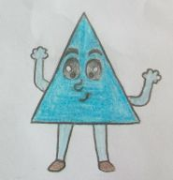](http://adamolacakminik.com/blog/wp-content/uploads/2011/05/renkler-mavi.jpg)

- “Ah! Canım çok sıkıldı bu evde. Keşke dışarısı rengarenk olsaydı da çocuklar hep dışarıda oynasalardı, biz de hiç sıkılmasaydık” demiş.

Tam o sırada Yeşil’in aklına çok güzel bir fikir gelmiş.

[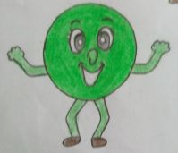](http://adamolacakminik.com/blog/wp-content/uploads/2011/05/renkler-ye%C5%9Fil.jpg)

-”Hey! Yaşasın, buldum, buldum. Çok güzel birşey buldum” diye bağırmış.

Bütün renkler hem çok şaşırmış, hem de yeşilin ne bulduğunu merak etmeye başlamışlar. Kendi aralarında “acaba yeşil ne bulmuş olabilir” diye konuşmaya başlamışlar.

Kırmızı dayanamamış ve öfkeyle,

[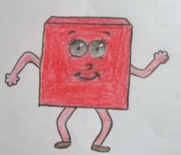](http://adamolacakminik.com/blog/wp-content/uploads/2011/05/renkler-k%C4%B1rm%C4%B1z%C4%B1.jpg)

-”Ne bulduğunu söyler misin?Lütfen Biz de merak ettik” demiş.

Yeşil:

-”Dur kızma hemen, duyunca çok sevineceksin” demiş ve başlamış anlatmaya

-”Biz renkler, dışarı çıkalım ve kendi renklerimizi ağaçlara, kuşlara, taşlara, çiçeklere verelim. Her yer rengarenk görünsün” demiş.

Renkler biraz düşündükten sonra Mavi hemen atılmış;

-”Ben Mavi, gökyüzü ve denizin rengi olmak istiyorum. Deniz ve gökyüzü benimle ne güzel olur değil mi?” demiş.

Yeşil:

-” Evet güzel olur. O zaman ben de ağaçların yapraklarının, otların rengi olmak istiyorum. Yapraklar, otlar yeşil olmalı” demiş.

Kahverengi:

-”Benim en büyük hayalimde ağaçların gövdesini ve toprağın rengini oluşturmak” demiş.

[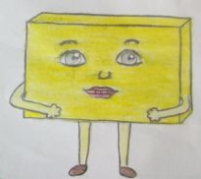](http://adamolacakminik.com/blog/wp-content/uploads/2011/05/renkler-sar%C4%B1.jpg)

Sarı:

-” Ben de sonbaharda dökülen yaprakların ve güneşin rengi olmak istiyorum” demiş.

Kırmızı:

-”Güller, laleler karanfiller kırmızı olmalı” demiş.

Pembe buna itiraz etmiş:

-”Hayır ben de gül ve karanfillerin rengi olmak istiyorum” demiş.

[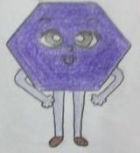](http://adamolacakminik.com/blog/wp-content/uploads/2011/05/renkler-mor.jpg)

Mor:

-”Madem siz gül ve karanfillerin renklerisiniz, o zaman ben de menekşe ve leylakların rengi olmak istiyorum” demiş.

Renkler bu kararı aldıktan sonra sevinçle haykırmışlar ve kapıya doğru koşmuşlar. Tam kapıyı açıp çıkacaklarmış ki Siyah öfkeyle bağırmış

“Hey siz renkler, dışarısı benim, siz nereye gittiğinizi sanıyorsunuz” demiş.

- Mavi korkuyla”biz şehrin rengarenk olmasını istiyoruz. Lütfen kızma sen de gecenin rengi olabilirsin” demiş.

Siyah hiçbirşey söylemeden düşünmeye başlamış. Tüm renkler heyecanla siyahın kararını bekliyorlarmış.

Bir süre sonra Siyah gülümseyerek

- “Neden olmasın tamam kabul ediyorum” demiş.

Bütün renkler Siyahın kararına çok sevinmişler ve hep birlikte dışarı çıkmışlar.

Birdenbire doğa rengarenk olmuş. Bütün hayvanlar, insanlar, çocuklar renklere teşekkür etmişler ve hep birlikte mutlu yaşamışlar.

[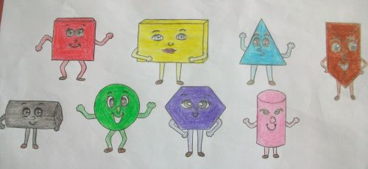](http://adamolacakminik.com/blog/wp-content/uploads/2011/05/renkler.jpg)

Prof Dr Yaşare Aktaş-Arnas

Okul Öncesi Dönemde Matematik Eğitimi kitabından

Çizimler

[AdamOlacakMinikGrubu](http://adamolacakminik.com/)‘ndan Eda Hızarcı